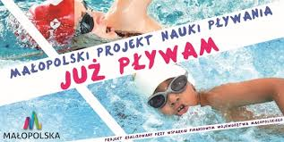
Załącznik Nr 2 do Regulaminu
OŚWIADCZENIE UCZESTNIKA PROJEKTU „ JUŻ PŁYWAM”
O WYRAŻENIU ZGODY NA PRZETWARZANIE DANYCH OSOBOWYCH

W związku z przystąpieniem do projektu „ JUŻ PŁYWAM” współfinansowanego ze środków Województwa Małopolskiego wyrażam zgodę na przetwarzanie danych osobowych mojego dziecka ……………………………………………………….
Administratorem tak zebranych danych osobowych jest Urząd Gminy w Charsznicy
ul. Kolejowa 20 , 32-250 Charsznica.
Dane osobowe mojego dziecka będą przetwarzane wyłącznie w celu udzielenia wsparcia, realizacji projektu „ JUŻ PŁYWAM”, ewaluacji, kontroli, monitoringu i sprawozdawczości .
Dane osobowe mojego dziecka mogą zostać udostępnione innym podmiotom wyłącznie w celu udzielenia wsparcia, realizacji projektu „ JUŻ PŁYWAM”, ewaluacji, kontroli, monitoringu i sprawozdawczości.
Podanie danych jest dobrowolne, aczkolwiek odmowa ich podania jest równoznaczna z brakiem możliwości udzielenia wsparcia w ramach projektu.
Wyrażam zgodę na wykorzystanie wizerunku mojego dziecka do realizacji celów projektu.
Mam prawo do treści swoich danych i ich poprawienia
……………… dnia…………….20….r. ……………………………
(Czytelny podpis rodzica lub opiekuna prawnego)

